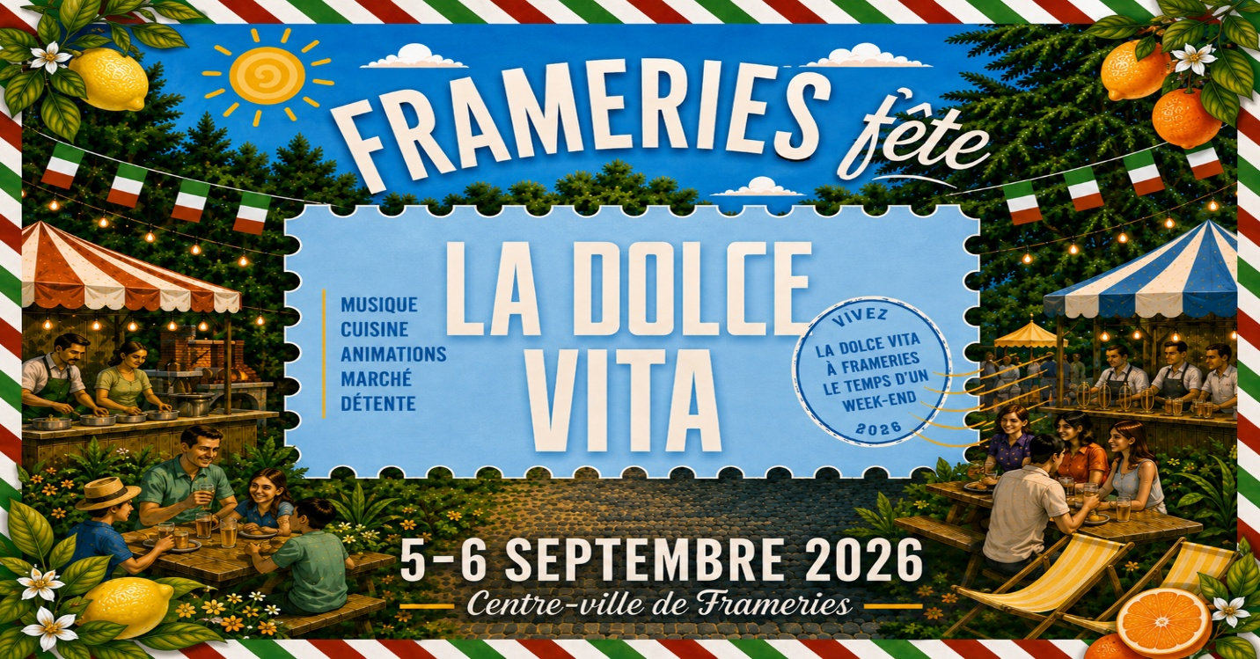

Dans le cadre de ce Week-End festif et en collaboration avec l’Administration Communale de FRAMERIES, le club de véhicules ancêtres « Good Old Cars Asbl » BEHVA 323 organise un rassemblement de véhicules automobiles « ITALIENS » tant ancêtres que d’exception.
Date du rassemblement le dimanche 06 septembre 2026.
Arrivée des véhicules vers 10 h 30’ pour mise en place.
Horaire du statique : de 11 h 00’ à 15 h 00’.
Lieu : Rue Joseph BIDEZ, face au Parc Communal.
Vous désirez y exposer votre véhicule ? Inscription (gratuite) mais obligatoire via goodoldcars@gmail.com – 0497 / 40.99.22 (au plus tard le 30 août 2026).
Jean-Michel COJA. Président Good Old Cars. Asbl
Renseignements à fournir :
Nom – Prénom.
Marque et modèle du véhicule. Année de construction ou de première mise en circulation.
Kilométrage. Motorisation (Essence – Diesel) - Cylindrée en cm3 – Nbre de cylindres.
Une adresse mail où vous joindre et/ou un N° de téléphone. (Fixe ou portable)
PROGRAMME de la journée sur la page officielle FB de la Commune de Frameries. Food Trucks – Artisanat - Concerts de Cover italiens – danses folkloriques italiennes – Mini concert de Salvatore LIVOLSI gagnant 2025 de « The VOICE » France, Un des trois élèves de Florent PAGNY et citoyen d’Honneur de FRAMERIES.

